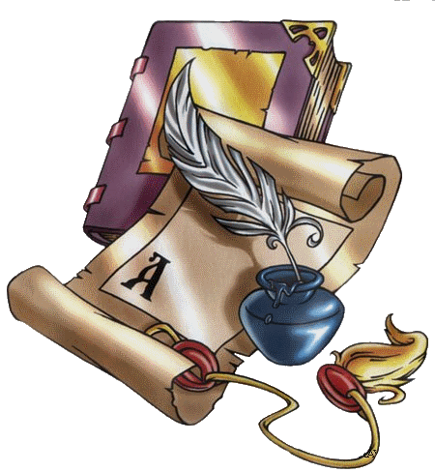

- Прежде чем читать, определи, о каком времени (эпохе) рассказывает книга, а закончив чтение, установи, как долго длились описанные в книге события.
- Обращай внимание, где (в каком месте, в какой стране) и с кем происходит всё, о чём рассказано.
- Используй книги-справочники и иллюстрации, постарайся представить себе героев и обстановку как можно более наглядно.
- Сразу же выделяй всё непонятное, формулируй вопросы и старайся, прежде всего, найти на них ответ самостоятельно, без посторонней помощи.
- Если книга объёмная, читай её по частям.
- Закрывая книгу, всякий раз (даже прочитав только часть её) обдумывай, что запомнилось, что взволновало (заставило затаить дыхание, испугало, обрадовало, рассердило, поразило) при чтении.
- Сравнивай свои впечатления от прочитанного сегодня с тем, что испытал при чтении вчера.
- Возвращайся к прочитанному, перечитывай отдельные интересные места, отмечай их закладкой, выписывай.
- Дочитав книгу, ещё раз подумай над её содержанием в целом, воспроизведи образы героев книги и постарайся определить, хороша ли книга и чем именно хороша.

